**PENGEOLAHAN CITRA DIGITAL**

DETEKSI TEPI CITRA OBJEK



**NAMA : PUTRI ZHACHILIA SUSANTO**

**KELAS : PTIK C**

**NIM : 200209502021**

**PENDIDIKAN TEKNIK INFORMATIKA DAN KOMPUTER**

**TEKNIK INFORMATIKA DAN KOMPUTER FAKULTAS TEKNIK**

**UNIVERSITAS NEGERI MAKASSAR 2020/2021**

**INILAH HASILNYA**

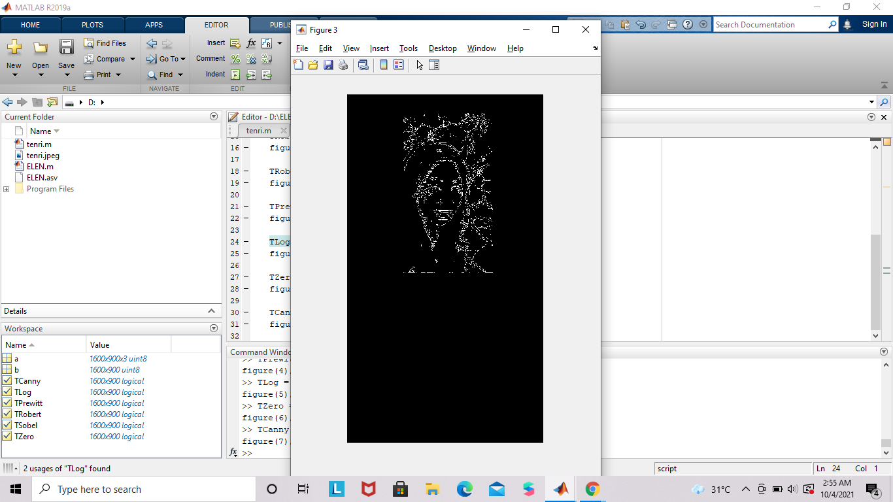

**SOAL**

Lakukan deteksi tepi dari foto anda. Bandingkan metode deteksi tepi dan

berikan penjelasan metode yang mana yang lebih baik.

**JAWABAN**

Untuk saya pribadi lebih memilih Tepi Canny Mengapa karna dengan

menggunakan metode canny terlihat garis tepi pada gambar baik pada bagian

dalam maupun tepi gambar terlihat tebal, garis vertical maupun horizontal pada

bagian depan foto sangat jelas jika dibandingkan dengan dua metode di atas dan

Canny Peningkatan kualitas bertujuan menghasilkan Gambar dengan kualitas

yang lebih baik dibandingkan dengan Deteksi Tepi Lainnya dan Operator

*Canny* menggunakan *Gaussian Derivative Kernel* untuk menyaring *noise* dari

citraawal untuk mendapatkan hasil deteksi tepi yang halus. Pada metode LoG

garis tepiyang dihasilkan akan keliatan tidak begitu jelas, dimana pada *image*

dengan derajatkeabuan *(gray level),* nilai intensitas antara batas tepi keliatan

hampir sama dengan background dari citra yang dicari tepiannya tersebut. Dan

Berdasarkan hasil analisis diatas maka disimpulkan bahwa deteksi tepi paling

baik dihasilkan dari pengguna metode canny. Deteksi tepi dengan menggunakan

metode canny adalah deteksi tepi terbaik dikarenakan morfologi garis yang

dihasilkan oleh deteksi tepi ini lebih baik terlihat pada garis tepi gambar, baik

pada bagian dalam maupun tepi gambar terlihat tebal, garis vertical maupun

horizontal pada bagian depan obyek sangat jelas jika dibandingkan dengan dua

metode di atasa